A: Snak om hvad I kender til dette område, og hvilken betydning det har geopolitisk?
B: USA og Sovjetunionen var de store aktører under den Kolde Krig. Hvilken rolle spiller USA og Rusland i verdenssamfundet i dag?

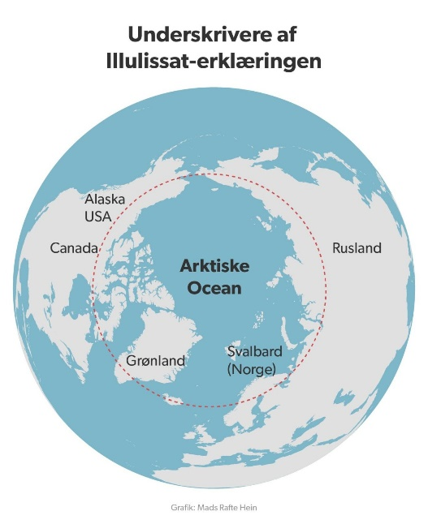
C: Del artiklerne mellem jer. Alle skal som minimum læse 2 artikler og gruppen skal sørge for at alle artiklerne bliver læst.
https://www.dr.dk/nyheder/udland/overblik-derfor-er-groenland-vigtig-usa
https://www.dr.dk/nyheder/politik/trump-koeb-af-groenland-politikere-kalder-det-en-daarlig-joke-og-en-forfaerdelig
https://www.dr.dk/nyheder/udland/koldt-forhold-hindrer-ambitioese-maal-paa-arktis-topmoede
https://www.dr.dk/nyheder/udland/dansk-verdenspolitik-derfor-er-ilulissat-erklaeringen-vigtig

D: Når alle er færdige med at læse skal I give hinanden et referat af teksterne. Referat skal skrives ned og samles i et dokument.
E: Hvad er USA, Rusland og Danmarks rolle i Arktis-problematikken?
F: Læs artikler herunder:
https://ekstrabladet.dk/nyheder/samfund/lars-seier-saelg-groenland/7752927

